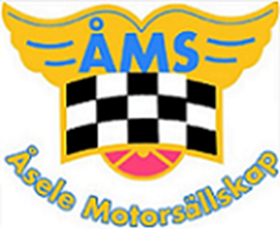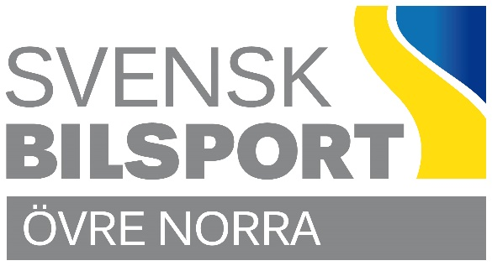

ÅSELE MS INBJUDER TILL
FÖRAR/FUNKTIONÄRSKURS FOLKRACE
SENIOR/JUNIOR LÖRDAG 27 MAJ
När: Lördag 27 maj Teori kl. 09.00-12.00 Körning på Visjömon kl. 13.00-16.00
Var: ABF Storgatan 31, Åsele
Pris: 300 kronor, medlem i Åsele MS gratis. Fika ingår. För dom som ska köra på Visjömon ingår lunch (hamburgare).
Ledare: Bengt Eriksson 070-322 12 34
Deltagare: Juniorer: Från och med det kalenderår man fyller 15 år, till och med det kalenderår man fyller 17 år. Seniorer: från det kalenderår man fyller 18 år.
Utrustning: Juniorer och seniorer utan körkort: personbil samt folkracebil med personlig utrustning
Anmälan: Via SMS till 070-242 44 21 (Åsele MS mobil). Juniorer ska anmälas av vårdnadshavare. Senast torsdag 25 maj.
Upplysningar: Carina Eriksson 070-236 22 16

Välkommen till en trevlig utbildningsdag

